工程数学第 十六 次实验报告

实验名称： 一维随机变量及其分布
姓 名： 薄劲阳
专 业： 计算机科学与技术
学 号： 2020115025

一、实验目的
掌握一维随机变量及其分布。
二、实验内容及设备
实验内容：
编程验证抛硬币实验，自行设计仿真实验参数；
- 用两项分布给出统计结果；
- 进一步依据播送定理给出近似统计结果。
实验设备：
笔记本，Dev c++.
三、程序代码
- #include<stdio.h>
- #include<time.h>
- #include<stdlib.h>
- #include<math.h>
- #define p 0.5//事件发生的概率
- #define N 20 //独立重复进行20次实验
- #define e 2.71828//e的值
- double BoSongDingLi(int n,double a[N+1])//改变n的值，求x的泊松分布
- {
- int w=n*p;
- double b[N+1];
- b[0]=pow(e,-w);
- for(int i=1;i<=N;i++)
- {
- double sum=pow(w,i)*pow(e,-w);
- for(int k=1;k<=i;k++)
- {
- sum/=(k*1.0);
- }
- b[i]=sum;
- }
- for(int i=0;i<=N;i++)
- {
- printf(" X=%-5d %7lf",i,b[i]);
- if((i+1)%2==0)
- printf("\n\n");
- }
- double sum=0;//泊松分布与二项分布的概率相对比，将差值存在sum中
- for(int i=0;i<=N;i++)
- {
- sum=sum+a[i]-b[i];
- }
- return sum;
- }
- int main()
- {
- double num=1;
- double a[N+1];//求二项分布
- for(int i=0;i<N;i++)
- num*=p;

- a[0]=1.0*num;
- for(int i=1;i<=N;i++)
- {
- double m=1;
- for(int k=N;k>=N-i+1;k--)
- {
- m*=k;
- m/=(N+1-k);
- }
- a[i]=m*num;
- }
- printf("1.二项分布的统计结果：\n\n");
- for(int i=0;i<=N;i++)
- {
- printf(" X=%-5d %7lf",i,a[i]);
- if((i+1)%2==0)
- printf("\n\n");
- }
- printf("\n\n2.依据泊松定理:\n\n");
- int n;
- double c[3];
- n=10;
- printf("(1).n=10 w=n*p=%.0f:\n\n",n*p);
- c[0]=BoSongDingLi(n,a);
- n=30;
- printf("\n\n(2).n=30 w=n*p=%.0f:\n\n",n*p);
- c[1]=BoSongDingLi(n,a);
- n=50;
- printf("\n\n(3).n=50 w=n*p=%.0f:\n\n",n*p);
- c[2]=BoSongDingLi(n,a);
- int min=0;
- for(int i=1;i<3;i++)
- {
- if(fabs(c[min])>fabs(c[i]))
- min=i;
- }
- if(min==0)
- printf("\n\n根据实验结果，可知在p一定的情况下，n越小，误差越小\n");
- if(min==2)
- printf("\n\n根据实验结果，可知在p一定的情况下，n越大，误差越小\n");
- return 0;
- }

四、代码分析
在n次独立重复的伯努利试验中，设每次试验中事件A发生的概率为p。用X表示n重伯努利试验中事件A发生的次数，则X的可能取值为0，1，…，n,且对每一个x（0≤x≤n）,事件{X=x}即为“n次试验中事件A恰好发生x次”，随机变量X的离散概率分布即为二项分布。
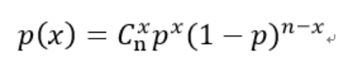
五、数据输入与运行结果
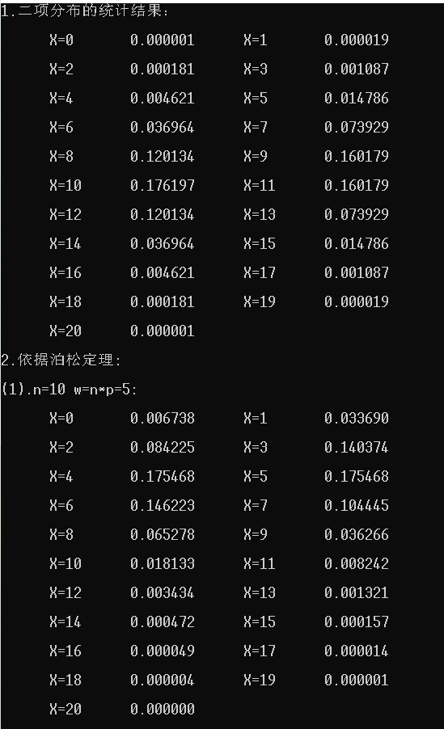
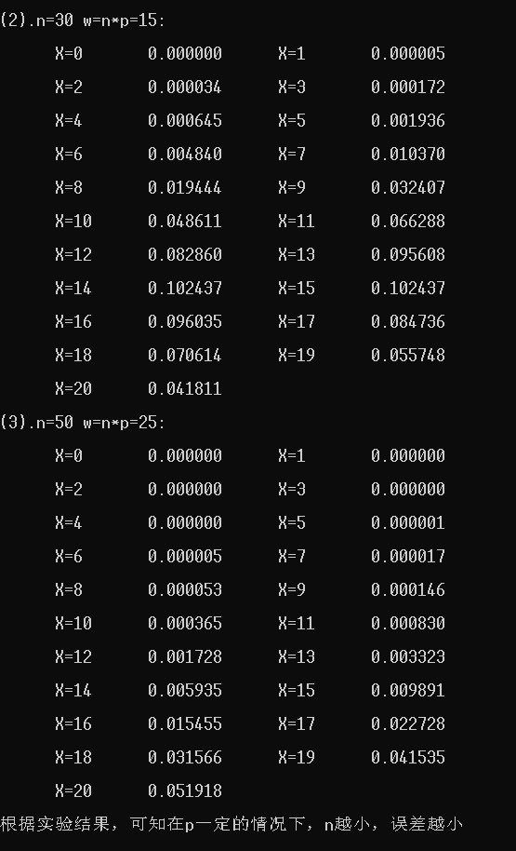
六、总结
经检验，实验结果正确

